Laporan UAS 1 Workshop Desain Web

Dosen Pengampu :
M. UDIN HARUN AL RASYID, Ph.D

Disusun Oleh :
Nama : Devafilla Rizqy Santosa
Kelas : 1 D4 Teknik Informatika A
NRP : 3120600026

Pendahuluan
- Referensi
Website On Help ini melalui 2 sisi, sisi pertama yaitu pembuatan Mockup UI yang menggunakan software Figma, dan sisi kedua adalah Slicing Mockup atau Developing menggunakan HTML, CSS, JS, dan Bootstrap 4. Pada pembuatan website ini menggunakan referensi dari beberapa platform yaitu Mengunakan referensi dribbble.com, Tambal ban online Kediri, FB, dan Instagram.
- Teknologi
Website On Help ini dibangun Markup Language yang digunakan adalah HTML dan CSS, dan Programming Language yang digunakan adalah Javascript dan Framework yang digunakan adalah Bootstrap 4.
- HTML & CSS
HTML dan CSS adalah markup language yang digunakan untuk tampilan dari website On Help.
- Javascript
Javascript adalah programming language yang digunakan interaksi dan logika website On Help. Contohnya Sign In dan Sign Up.

- Bootstrap 4
Bootstrap 4 adalah framework HTML, CSS, dan JS yang digunakan sebagai base atau dasar dari Website On Help, salah satunya adalah untuk fiturresponsive.

Website ON HELP
- Layout
Website ON HELP terbagi menjadi beberapa halaman, yang pertama halaman login, kedua home page, ketiga kontak, keempat, chat, kelima setting, keenam logout.

- Login
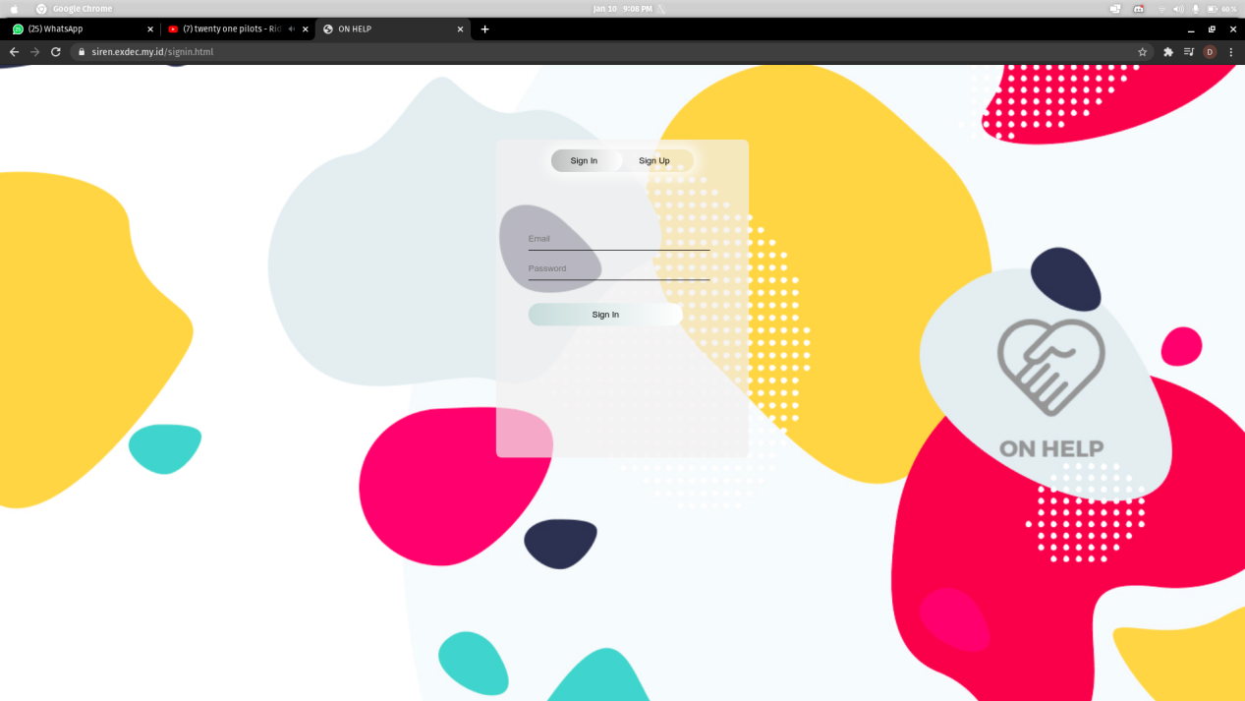
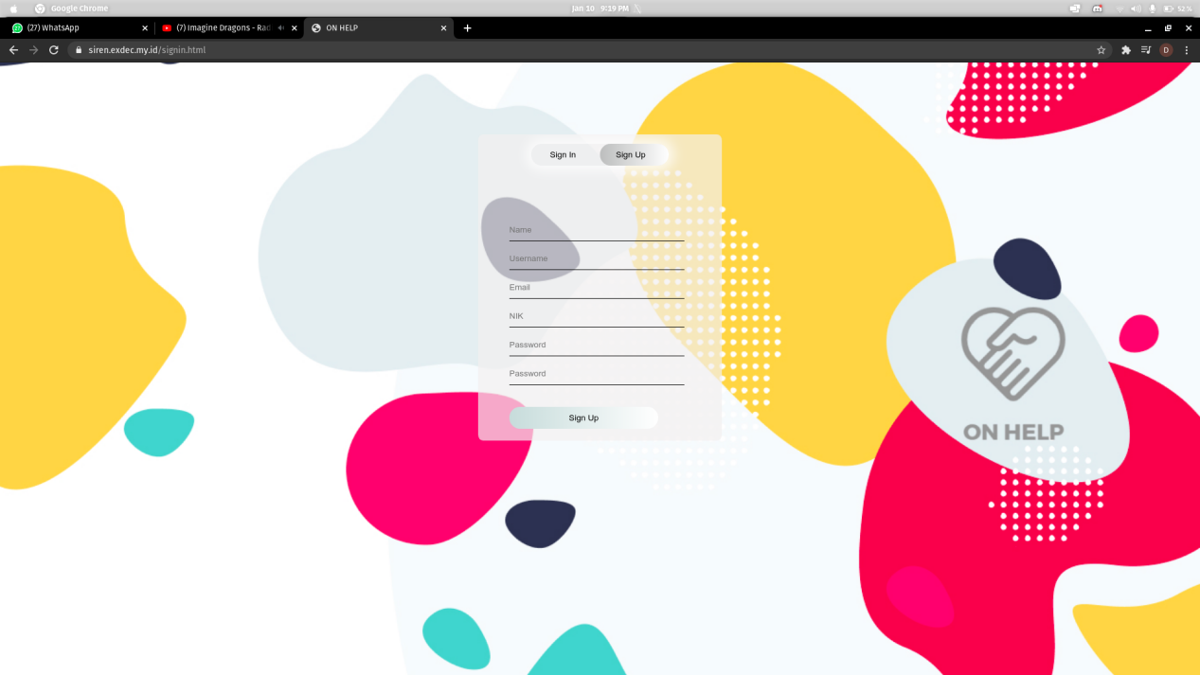
Pada halaman login terdapat pilihan Sign In & Sign Up. Sign In digunakan untuk login bagi user yang sudah memiliki akun. Apabila belum memiliki akun ON HELP dapat daftar melalui Sign Up lalu akan diarahkan ke Sign In apabila sudah terpenuhi.
- HomePage
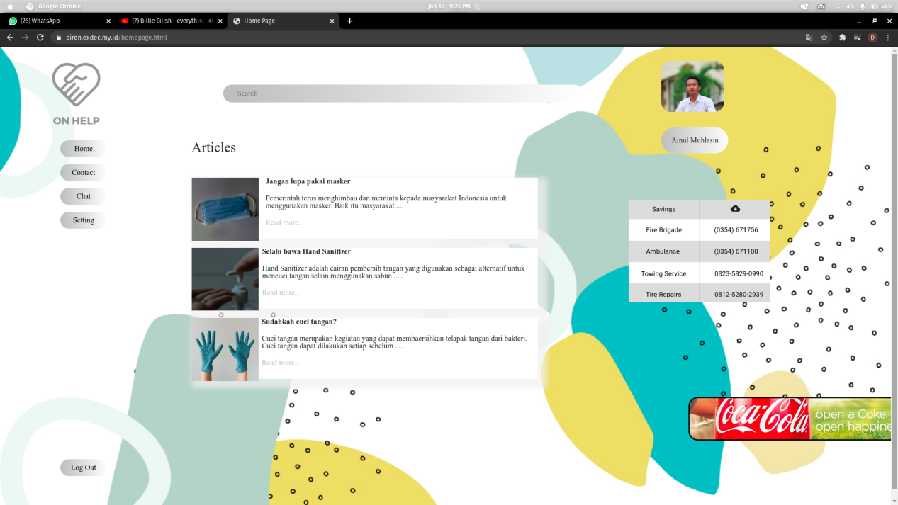
Homepage menampilkan berita, nomor yang disimpan, dan user. Guna Fungsi homepage (halaman utama atau awal) selain bisa menampilkan serta mengakses halaman awal dari suatu situs, dapat juga menampilkan pada topik fitur, sebab merupakan bagian dari fitur yang terdapat pada situs tertentu tergantung dari settingan pemilik atau adminnya. Dan sebagai halaman utama dari suatu situs web.

- Contact
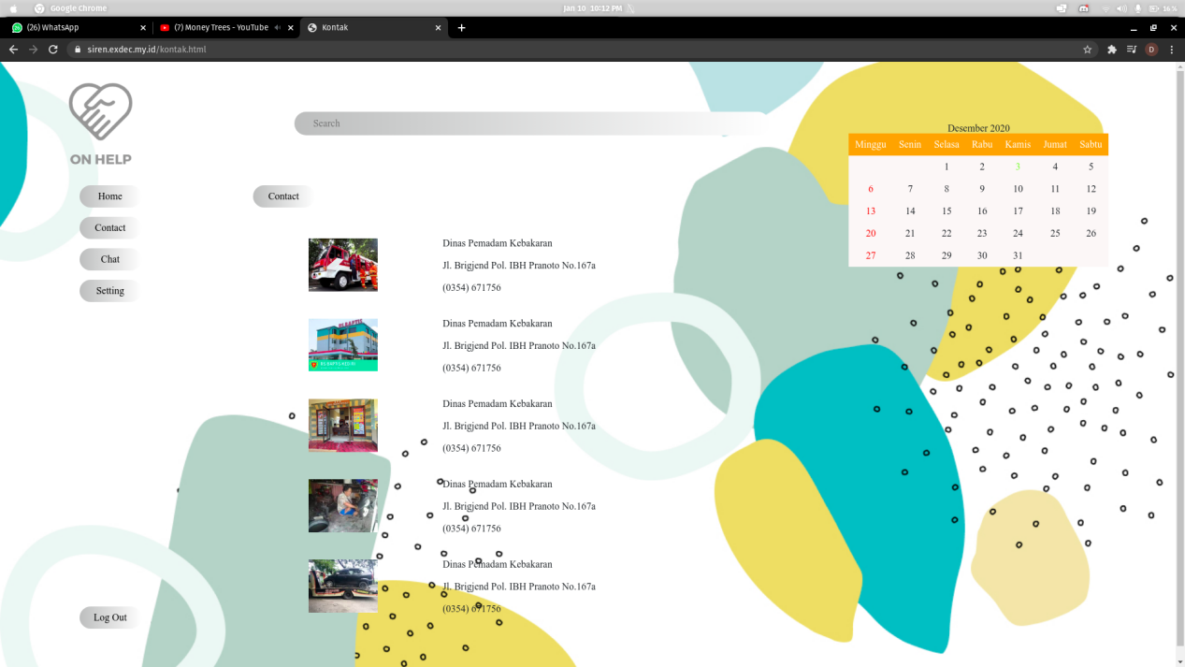
Halaman contact digunakan untuk mencari kontak jasa yang diinginkan oleh user. Disamping kontak juga ada kalender untuk menghiasi tampilan halaman kontak. Halaman kontak yang baik begitu penting untuk menjaga hubungan dengan pengunjung Dimanappun kita berkomunikasi melalui eCommerse, majalah, website pribadi, servis online, pengguna biasanya akan mencari halaman kontak sebagai alat untuk berkomunikasi.

- Chat
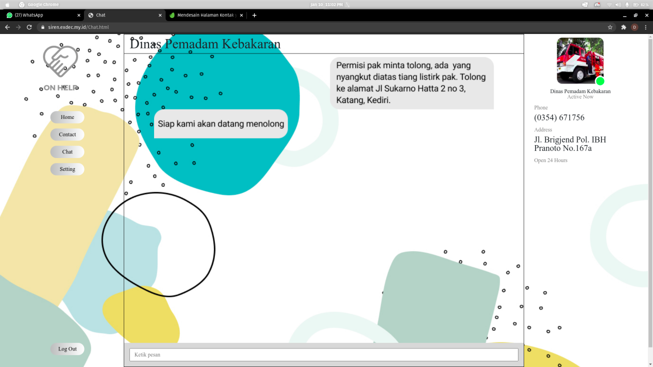
Fitur chat ditambahkan untuk mempermudah user menghubungi admin jasa yang telah disediakan oleh On Help. Pada fitur ini juga terdapat identitas admin yang ingin dihubungi Menunjukkan saat seseorang sedang mengetik. Menawarkan tanda dibaca (menunjukkan ketika seseorang telah membaca atau menerima pesan Anda, serta menunjukkan kontak Anda saat membaca pesan mereka) Mengirim pesan melalui data seluler dan Wi-Fi.
- Setting
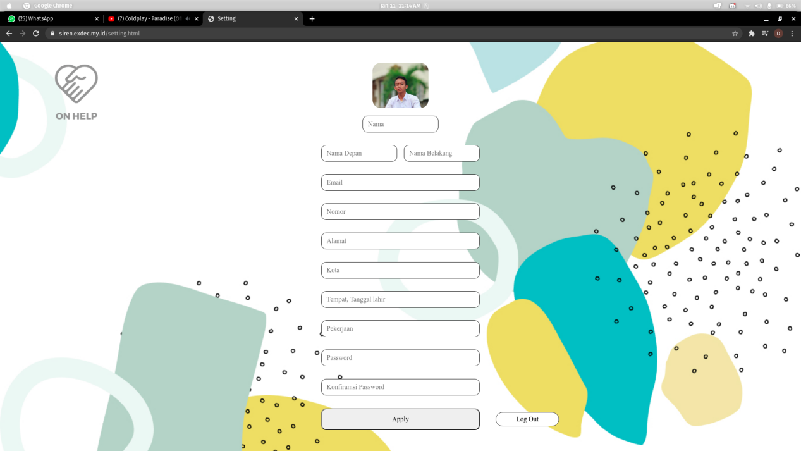
Setting adalah fitur yang digunakan untuk menyeting akun user, pada fitur setting terdapat nama, nama depan, nama belakang, email, nomor, alamat, kota, ttl, password, dan konfirmasi password.
- Logout
Logout adalah istilah dalam hal keamanan komputer, yakni proses keluar guna memutus akses ke sistem komputer maupun layanan tertentu. Ti­dak semua proses logout dibuat dengan mengeklik tombol logout. Pada beberapa kasus digunakan ca­ra mengakses situs, mengeklik link tertentu, atau bisa juga dari hal yang sederhana, misalnya meninggalkan halaman web pada beberapa waktu tertentu, mematikan jendela brow­ser, atau mematikan server.

Teknologi
- Sign In & Sign Up HTML
<!DOCTYPE html>
<html lang="en">
<head>
<meta charset="UTF-8">
<meta name="viewport" content="width=device-width, initial-scale=1.0">
<title>ON HELP</title>
<link rel="stylesheet" href="ONHELP.css">
</head>

<body>
<div class="hero">
<div class="form-box">
<div class="button-box">
<div id="button"></div>
<button type="button" class="toggle-button" onclick="SignIn()">Sign In</button>
<button type="button" class="toggle-button" onclick="SignUp()" >Sign Up</button>
</div>
<form id="SignIn" action="post" class="input-group">
<input type="email" class="input-field" placeholder="Email">
<input type="password" class="input-field" placeholder="Password">
<a href="homepage.html" style="text-decoration: none;"><button type="button" class="submit-button">Sign In</button></a>
</form>
<form id="SignUp" action="post" class="input-group">
<input type="name" class="input-field" placeholder="Name">
<input type="username" class="input-field" placeholder="Username">
<input type="email" class="input-field" placeholder="Email">
<input type="nik" class="input-field" placeholder="NIK">
<input type="password" class="input-field" placeholder="Password">
<input type="password" class="input-field" placeholder="Password">
<a href="signin.html" style="text-decoration: none;"><button type="button" class="submit-button">Sign Up</button></a>
</form>
</div>
</div>
<!-- Javascript -->
<script>
var a = document .getElementById("SignIn");
var b = document .getElementById("SignUp");
var c = document .getElementById("button");
function SignIn(){
a.style.left = "50px";
b.style.left = "450px";
c.style.left = "0";
}
function SignUp(){
a.style.left = "-400px";
b.style.left = "50px";
c.style.left = "110px";
}
</script>
</body>
</html>

- Homepage HTML
<!DOCTYPE html>
<head>
<!-- Required meta tags -->
<meta charset="utf-8">
<meta name="viewport" content="width=device-width, initial-scale=1, shrink-to-fit=no">

<!-- Bootstrap CSS -->
<link rel="stylesheet" href="https://cdn.jsdelivr.net/npm/bootstrap@4.5.3/dist/css/bootstrap.min.css" integrity="sha384-TX8t27EcRE3e/ihU7zmQxVncDAy5uIKz4rEkgIXeMed4M0jlfIDPvg6uqKI2xXr2" crossorigin="anonymous">
<title>Home Page</title>
<link rel="stylesheet" href="ONHELP.css">
</head>
<body>
<section>
<div class="con">
<div class="col_1">
<div class="gambar">
<img src="logo-removebg-preview 1.png" alt="">
</div>
<div class="tombol">
<ul>
<li><button><a href="#">Home</a></button></li>
<li><button><a href="kontak.html">Contact</a></button></li>
<li><button><a href="Chat.html">Chat</a></button></li>
<li><button><a href="setting.html">Setting</a></button></li>
</ul>
</div>
<div class="tombol_out btn-block">
<button><a href="signin.html">Log Out</a></button>
</div>
</div>
<div class="col_2">
<div class="search">
<input type="text" placeholder="Search">
</div>
<div class="articles">
<p>Articles</p>
</div>
<div class="berita">
<div class="berita_a">
<div class="gambar_ber">
<img src="Rectangle 144.jpg" alt="">
</div>
<div class="teks_ber">
<h4>Jangan lupa pakai masker</h4>
<p>Pemerintah terus menghimbau dan meminta
kepada masyarakat Indonesia untuk
menggunakan masker. Baik itu masyarakat ....</p>
<h2>Read more...</h2>
</div>
</div>
<div class="berita_a">
<div class="gambar_ber">
<img src="Mask Group.jpg" alt="">
</div>
<div class="teks_ber">
<h4>Selalu bawa Hand Sanitizer</h4>
<p>Hand Sanitizer adalah cairan pembersih tangan
yang digunakan sebagai alternatif untuk
mencuci tangan selain menggunakan sabun .....</p>
<h2>Read more...</h2>
</div>
</div>
<div class="berita_a">
<div class="gambar_ber">
<img src="Mask Group.png" alt="">
</div>
<div class="teks_ber">
<h4>Sudahkah cuci tangan?</h4>
<p>Cuci tangan merupakan kegiatan yang dapat
membaersihkan telapak tangan dari bakteri.
Cuci tangan dapat dilakukan setiap sebelum ....</p>
<h2>Read more...</h2>
</div>
</div>
</div>
</div>
<div class="col_3">
<div class="gambar_id">
<img src="Rectangle 15.png" alt="">
</div>
<div class="nama">
<h4>Ainul Muhlasin</h4>
</div>
<div class="table">
<img src="Screenshot from 2020-12-04 15-28-21.png" alt="">
</div>
<div class="iklan">
<img src="Rectangle 27.png" style="float: right;">
</div>
</div>
</div>
</section>
</body>
</html>

- Contact HTML
<!DOCTYPE html>
<head>
<!-- Required meta tags -->
<meta charset="utf-8">
<meta name="viewport" content="width=device-width, initial-scale=1, shrink-to-fit=no">

<!-- Bootstrap CSS -->
<link rel="stylesheet" href="https://cdn.jsdelivr.net/npm/bootstrap@4.5.3/dist/css/bootstrap.min.css" integrity="sha384-TX8t27EcRE3e/ihU7zmQxVncDAy5uIKz4rEkgIXeMed4M0jlfIDPvg6uqKI2xXr2" crossorigin="anonymous">
<title>Kontak</title>
<link rel="stylesheet" href="ONHELP.css">
</head>
<body>
<section>
<div class="con">
<div class="col_1">
<div class="gambar">
<img src="logo-removebg-preview 1.png" alt="">
</div>
<div class="tombol">
<ul>
<li><button><a href="homepage.html"> Home </a></button></li>
<li><button> Contact </button></li>
<li><button><a href="Chat.html">Chat</a></button></li>
<li><button><a href="setting.html">Setting</a></button></li>
</ul>
</div>
<div class="tombol_out btn-block">
<button><a href="signin.html">Log Out</a></button>
</div>
</div>
<div class="col_2">
<div class="search">
<input type="text" placeholder="Search">
</div>
<div class="kontak">
<button> Contact </button>
</div>
<div class="redaksi">
<div class="konten">
<div class="gambar_kon">
<img src="pemadam.png" alt="">
</div>
<div class="teks_kon">
<h4>Dinas Pemadam Kebakaran</h4>
<p>Jl. Brigjend Pol. IBH Pranoto No.167a</p>
<h2>(0354) 671756</h2>
</div>
</div>
<div class="konten">
<div class="gambar_kon">
<img src="baptis.png" alt="">
</div>
<div class="teks_kon">
<h4>Dinas Pemadam Kebakaran</h4>
<p>Jl. Brigjend Pol. IBH Pranoto No.167a</p>
<h2>(0354) 671756</h2>
</div>
</div>
<div class="konten">
<div class="gambar_kon">
<img src="polsek.png" alt="">
</div>
<div class="teks_kon">
<h4>Dinas Pemadam Kebakaran</h4>
<p>Jl. Brigjend Pol. IBH Pranoto No.167a</p>
<h2>(0354) 671756</h2>
</div>
</div>
<div class="konten">
<div class="gambar_kon">
<img src="tambalban.png" alt="">
</div>
<div class="teks_kon">
<h4>Dinas Pemadam Kebakaran</h4>
<p>Jl. Brigjend Pol. IBH Pranoto No.167a</p>
<h2>(0354) 671756</h2>
</div>
</div>
<div class="konten">
<div class="gambar_kon">
<img src="towing.png" alt="">
</div>
<div class="teks_kon">
<h4>Dinas Pemadam Kebakaran</h4>
<p>Jl. Brigjend Pol. IBH Pranoto No.167a</p>
<h2>(0354) 671756</h2>
</div>
</div>
</div>
</div>
<div class="col_3">
<div class="kalender">
<h1>Desember 2020</h1>
<table>
<tr>
<th>Minggu</th>
<th>Senin</th>
<th>Selasa</th>
<th>Rabu</th>
<th>Kamis</th>
<th>Jumat</th>
<th>Sabtu</th>
</tr>
<tr>
<td></td>
<td></td>
<td>1</td>
<td>2</td>
<td id="greenyellow">3</td>
<td>4</td>
<td>5</td>
</tr>
<tr>
<td id="red">6</td>
<td>7</td>
<td>8</td>
<td>9</td>
<td>10</td>
<td>11</td>
<td>12</td>
</tr>
<tr>
<td id="red">13</td>
<td>14</td>
<td>15</td>
<td>16</td>
<td>17</td>
<td>18</td>
<td>19</td>
</tr>
<tr>
<td id="red">20</td>
<td>21</td>
<td>22</td>
<td>23</td>
<td>24</td>
<td>25</td>
<td>26</td>
</tr>
<tr>
<td id="red">27</td>
<td>28</td>
<td>29</td>
<td>30</td>
<td>31</td>
<td></td>
<td></td>
</tr>
</table>
</div>
</div>
</div>
</section>
</body>
</html>

- Chat HTML
<!DOCTYPE html>
<head>
<!-- Required meta tags -->
<meta charset="utf-8">
<meta name="viewport" content="width=device-width, initial-scale=1, shrink-to-fit=no">

<!-- Bootstrap CSS -->
<link rel="stylesheet" href="https://cdn.jsdelivr.net/npm/bootstrap@4.5.3/dist/css/bootstrap.min.css" integrity="sha384-TX8t27EcRE3e/ihU7zmQxVncDAy5uIKz4rEkgIXeMed4M0jlfIDPvg6uqKI2xXr2" crossorigin="anonymous">
<title>Chat</title>
<link rel="stylesheet" href="ONHELP.css">
</head>
<body>
<section class="chat">
<div class="con">
<div class="col-2">
<div class="gambar">
<img src="logo-removebg-preview 1.png" alt="">
</div>
<div class="tombol">
<ul>
<li><button><a href="homepage.html">Home</a></button></li>
<li><button><a href="kontak.html">Contact</a></button></li>
<li><button> Chat </button></li>
<li><button><a href="setting.html">Setting</a></button></li>
</ul>
</div>
<div class="tombol_out btn-block">
<button><a href="signin.html">Log Out</a></button>
</div>
</div>
<div class="col-8">
<div class="chatbox w-100 h-100 position-relative">
<div class="chat-to px-3 py-2">
<p>Dinas Pemadam Kebakaran</p>
</div>
<div class="wrapper-bubble-chat">
<div class="img-bubble-chat text-center">
<img src="Group 282.png" alt="">
</div>
</div>
<div class="wrapper-type-massage w-100 position-absolute p-3">
<input type="text" class="w-100" placeholder="Ketik pesan">
</div>
</div>
</div>
<div class="col-2">
<div class="gambar_damkar text-center">
<img src="Screenshot from 2021-01-03 12-35-29.png" alt="">
</div>
<div class="text-center">
<p>Dinas Pemadam Kebakaran</p>
<h4 class="text-sub">Active Now</h4>
</div>
<div class="my-3 text-group">
<h4 class="text-sub">Phone</h4>
<p>(0354) 671756</p>
</div>
<div class="my-3 text-group">
<h4 class="text-sub">Address</h4>
<p>Jl. Brigjend Pol. IBH Pranoto No.167a</p>
</div>
<div class="my-3 text-group">
<h4 class="text-sub">Open 24 Hours</h4>
</div>
</div>
</section>
</body>
</html>

- Setting
<!DOCTYPE html>

<head>
<!-- Required meta tags -->
<meta charset="utf-8">
<meta name="viewport" content="width=device-width, initial-scale=1, shrink-to-fit=no">
<!-- Bootstrap CSS -->
<link rel="stylesheet" href="https://cdn.jsdelivr.net/npm/bootstrap@4.5.3/dist/css/bootstrap.min.css"
integrity="sha384-TX8t27EcRE3e/ihU7zmQxVncDAy5uIKz4rEkgIXeMed4M0jlfIDPvg6uqKI2xXr2" crossorigin="anonymous">
<title>Setting</title>
<link rel="stylesheet" href="ONHELP.css">
</head>
<body>
<section>
<div class="con position-relative mx-auto d-flex align-items-center justify-content-center">
<div class="img-onhelp position-absolute">
<img src="logo-removebg-preview 1.png" alt="">
</div>
<div class="form-group-onhelp mx-auto d-flex flex-column align-items-center">
<div class="gambar_id">
<img src="Rectangle 15.png" alt="">
</div>
<div class="input_nama">
<input type="text" placeholder="Nama">
</div>
<div class="d-flex">
<input type="text" class="mr-2" placeholder="Nama Depan">
<input type="text" class="ml-2" placeholder="Nama Belakang">
</div>
<input type="text" placeholder="Email">
<input type="text" placeholder="Nomor">
<input type="text" placeholder="Alamat">
<input type="text" placeholder="Kota">
<input type="text" placeholder="Tempat, Tanggal lahir">
<input type="text" placeholder="Pekerjaan">
<input type="text" placeholder="Password">
<input type="text" placeholder="Konfiramsi Password">
<div class="btn-group position-relative w-100 mt-3">
<a href="homepage.html" class="btn-apply w-100">
<button class="w-100 p-3">Apply</button>
</a>
<a href="homepage.html" class="btn-exit position-absolute">
<button class="px-5 py-2">Log Out</button>
</a>
</div>
</div>
</section>
</body>
</html>

- CSS ALL
/* CSS Reset*/
html, body, div, span, applet, object, iframe,
h1, h2, h3, h4, h5, h6, p, blockquote, pre,
a, abbr, acronym, address, big, cite, code,
del, dfn, em, img, ins, kbd, q, s, samp,
small, strike, strong, sub, sup, tt, var,
b, u, i, center,
dl, dt, dd, ol, ul, li,
fieldset, form, label, legend,
table, caption, tbody, tfoot, thead, tr, th, td,
article, aside, canvas, details, embed,
figure, figcaption, footer, header, hgroup,
menu, nav, output, ruby, section, summary,
time, mark, audio, video {
margin: 0;
padding: 0;
border: 0;
font-size: 100%;
font: inherit;
vertical-align: baseline;
}
/* HTML5 display-role reset for older browsers */
article, aside, details, figcaption, figure,
footer, header, hgroup, menu, nav, section {
display: block;
}
body {
line-height: 1;
}
ol, ul {
list-style: none;
}
blockquote, q {
quotes: none;
}
blockquote:before, blockquote:after,
q:before, q:after {
content: '';
content: none;
}
table {
border-collapse: collapse;
border-spacing: 0;
}

/* CSS Reset */
/* Sign In css */
.hero {
height: 100%;
width: 100%;
background-image: url(Signin.jpg);
background-position: center;
background-size: cover;
position: absolute;
}
.form-box {
width: 380px;
height: 480px;
position: relative;
margin: 6% auto;
background: rgba(241, 239, 239, 0.7);
padding: 5px;
border-radius: 2%;
overflow: hidden;
}
.button-box {
width: 220px;
margin: 35px auto;
position: relative;
box-shadow: 0 0 20px 9px #ffffffc5;
border-radius: 30px;
margin-top: 10px;
}
.toggle-button {
padding: 10px 30px;
cursor: pointer;
background: transparent;
border: 0;
outline: none;
position: relative;
}
#button{
top: 0;
left: 0;
position: absolute;
width: 110px;
height: 100%;
background: linear-gradient(to right, #bdbebe, #ffffff);
border-radius: 30px;
transition: .5s;
}
.input-group{
top: 130px;
position: absolute;
width: 280px;
transition: .5s;
}
.input-field{
width: 100%;
padding: 10px 0;
margin: 5px 0;
border-left: 0;
border-top: 0;
border-right: 0;
border-bottom: 1px solid rgb(0, 0, 0);
outline: none;
background: transparent;
}
.submit-button{
width: 85%;
padding: 10px 30px;
cursor: pointer;
display: block;
margin-top: 30px;
background: linear-gradient(to right, #ccdbdb, #ffffff);
border: 0;
outline: none;
border-radius: 30px;
}
.check-box{
margin: 30px 10px 30px 0;
}
.check-box span{
color: rgb(27, 27, 27);
font-size: 12px;
bottom: 68px;
position: absolute;
}
#SignIn{
left: 50px;
}
#SignUp{
left: 450px;
}
/* Sign In css */
/* Homepage css*/
section {
width: 100%;
height: 100vh;
display: flex;
justify-content: center;
background-image: url("Kontak.jpg");
background-size: cover;
}
section .con {
width: 95%;
height: 100%;
display: flex;
}
section .con .col_1 {
width: 20%;
height: 100%;
}
.img-onhelp {
height: 200px;
left: 20px;
top: 20px;
}
section .con .col_1 .tombol {
width: 100%;
height: 400px;
display: flex;
justify-content: center;
}
section .con .col_1 .tombol ul {
display: block;
width: 100%;
height: 100%;
}
section .con .col_1 .tombol ul li {
display: flex;
justify-content: center;
margin-bottom: 15px;
text-align: center;
}
section .con .col_1 .tombol ul li a {
text-decoration: none;
color: black;
}
section .con .col_1 .tombol ul li button {
width: 100px;
padding: 10px;
margin-right: 100px;
cursor: pointer;
display: block;
background: linear-gradient(to right, #bdbebe, #ffffff);
border: 0;
outline: none;
border-radius: 30px;
text-align: center;
}
section .con .col_1 .tombol_out {
width: 100%;
height: 200px;
display: flex;
justify-content: center;
align-items: center;
margin-top: 200px;
text-align: center;
}
section .con .col_1 .tombol_out button {
width: 100px;
padding: 10px;
margin-right: 100px;
cursor: pointer;
display: block;
background: linear-gradient(to right, #bdbebe, #ffffff);
border: 0;
outline: none;
border-radius: 30px;
text-align: center;
}
section .con .col_1 .tombol_out button a {
text-decoration: none;
color: black;
}
section .con .col_2 {
width: 50%;
height: 100%;
}
section .con .col_2 .search {
width: 100%;
height: 200px;
display: flex;
justify-content: center;
align-items: center;
}
section .con .col_2 .articles {
display: flex;
margin-bottom: 50px;
font-size: 30px;
}
section .con .col_2 .berita {
width: 100%;
height: 300px;
flex-direction: column;
align-items: center;
}
section .con .col_2 .berita .berita_a {
width: 740px;
height: 130px;
display: flex;
background-color: white;
box-shadow: 10px 10px 10px 10px rgba(241, 239, 239, 0.7);
margin-bottom: 20px;
}
section .con .col_2 .berita .berita_a .gambar_ber {
width: 30%;
}
section .con .col_2 .berita .berita_a .gambar_ber img {
}
section .con .col_2 .berita .berita_a .teks_ber {
}
section .con .col_2 .berita .berita_a .teks_ber h4 {
margin-bottom: 20px;
font-weight: 600;
}
section .con .col_2 .berita .berita_a .teks_ber p {
margin-bottom: 20px;
}
section .con .col_2 .berita .berita_a .teks_ber h2 {
margin-bottom: 20px;
color: #bdbebe;
}
section .con .col_3 {
width: 30%;
height: 100%;
}
section .con .col_3 .gambar_id {
margin-left: 100px;
margin-top: 30px;
}
section .con .col_3 .nama {
padding: 20px;
margin-right: 300px;
margin-left: 100px;
margin-top: 30px;
margin-bottom: 100px;
cursor: pointer;
display: block;
background: linear-gradient(to right, #bdbebe, #ffffff);
border: 0;
outline: none;
border-radius: 30px;
text-align: center;
}
section .con .col_3 .table {
margin-left: 30px;
margin-bottom: 200px;
}
.iklan {
margin-left: 600px;
}
/* Homepage css */
/* Kontak css */
section .con {
width: 95%;
height: 100%;
display: flex;
}
section .con .col_1 {
width: 20%;
height: 100%;
}
section .con .col_1 .gambar {
width: 100%;
height: 200px;
}
section .con .col_1 .tombol {
width: 100%;
height: 400px;
display: flex;
justify-content: center;
}
section .con .col_1 .tombol ul {
display: block;
width: 100%;
height: 100%;
}
section .con .col_1 .tombol ul li {
display: flex;
justify-content: center;
margin-bottom: 15px;
text-align: center;
}
section .con .col_1 .tombol ul li button {
width: 100px;
padding: 10px;
margin-right: 100px;
cursor: pointer;
display: block;
background: linear-gradient(to right, #bdbebe, #ffffff);
border: 0;
outline: none;
border-radius: 30px;
text-align: center;
}
section .con .col_1 .tombol_out {
width: 100%;
height: 200px;
display: flex;
justify-content: center;
align-items: center;
margin-top: 200px;
text-align: center;
}
section .con .col_1 .tombol_out button {
width: 100px;
padding: 10px;
margin-right: 100px;
cursor: pointer;
display: block;
background: linear-gradient(to right, #bdbebe, #ffffff);
border: 0;
outline: none;
border-radius: 30px;
text-align: center;
}
section .con .col_2 {
width: 50%;
height: 100%;
}
section .con .col_2 .search {
width: 100%;
height: 200px;
display: flex;
justify-content: center;
align-items: center;
}
section .con .col_2 .search input {
width: 85%;
padding: 10px 30px;
cursor: pointer;
display: block;
background: linear-gradient(to right, #bdbebe, #ffffff);
border: 0;
outline: none;
border-radius: 30px;
}
section .con .col_2 .kontak {
display: flex;
margin-bottom: 50px;
}
section .con .col_2 .kontak button{
width: 100px;
padding: 10px;
cursor: pointer;
display: block;
background: linear-gradient(to right, #bdbebe, #ffffff);
border: 0;
outline: none;
border-radius: 30px;
text-align: center;
}
section .con .col_2 .redaksi {
width: 100%;
height: 300px;
display: flex;
flex-direction: column;
align-items: center;
}
section .con .col_2 .redaksi .konten {
width: 80%;
height: 130px;
display: flex;
}
section .con .col_2 .redaksi .konten .gambar_kon {
width: 30%;
}
section .con .col_2 .redaksi .konten .gambar_kon img {
}
section .con .col_2 .redaksi .konten .teks_kon {
}
section .con .col_2 .redaksi .konten .teks_kon h4 {
margin-bottom: 20px;
}
section .con .col_2 .redaksi .konten .teks_kon p {
margin-bottom: 20px;
}
section .con .col_2 .redaksi .konten .teks_kon h2 {
margin-bottom: 20px;
}
section .con .col_3 {
width: 30%;
height: 100%;
}
section .con .col_3 .kalender {
padding-top: 100px;
display: flex;
flex-direction: column;
align-items: center;
}
section .con .col_3 .kalender h1{
text-align: center;
font-family: calibri
}
th{padding: 10px; background-color: orange; color:white; font-family: calibri}
td{text-align: center; padding: 10px 0; background-color: #fbf7f7}
#red{color:red;}
#greenyellow{color:greenyellow;}
/* Kontak css */
/* chat */
section.chat {
background: url("Chat (1).jpg") no-repeat center;
background-size: cover;
}
.tombol {
width: 100%;
height: 400px;
display: flex;
justify-content: center;
}
.tombol ul {
display: block;
width: 100%;
height: 100%;
}
.tombol ul li {
display: flex;
justify-content: center;
margin-bottom: 15px;
text-align: center;
}
.tombol ul li button {
width: 100px;
padding: 10px;
cursor: pointer;
display: block;
background: linear-gradient(to right, #bdbebe, #ffffff);
border: 0;
outline: none;
border-radius: 30px;
text-align: center;
}
.tombol_out {
width: 100%;
height: 200px;
display: flex;
justify-content: center;
align-items: center;
margin-top: 200px;
text-align: center;
}
.tombol_out button {
width: 100px;
padding: 10px;
cursor: pointer;
display: block;
background: linear-gradient(to right, #bdbebe, #ffffff);
border: 0;
outline: none;
border-radius: 30px;
text-align: center;
}
.tombol ul li a,
.tombol_out a {
color: black;
}
h4.text-sub {
color: black;
opacity: .5;
margin-bottom: 8px;
}
.text-group p {
font-size: 25px;
}
.chatbox {
border: 1px solid black;
}
.chat-to p {
font-size: 40px;
}
.chat-to {
border-bottom: 1px solid black;
}
.wrapper-type-massage {
background: #D8D8D8;
bottom: 0;
}
.wrapper-type-massage input {
padding: 8px 12px;
}
.img-bubble-chat img {
width: 85%;
margin-top: 10px;
}
/* chat */
/* Setting css*/
.form-group-onhelp input {
margin: 15px 0;
padding: 10px 12px;
border: 1px solid #222;
border-radius: 12px;
font-size: 16px;
max-width: 1000px;
width: 100%;
}
.btn-apply button {
border-radius: 12px;
}
.btn-exit {
transform: translateY(-50%);
top: 50%;
right: -50%;
}
.btn-exit button {
background: #FFF;
border: 1px solid #222;
border-radius: 30px;
}
/* Setting */

Hosting
- Proses hosting
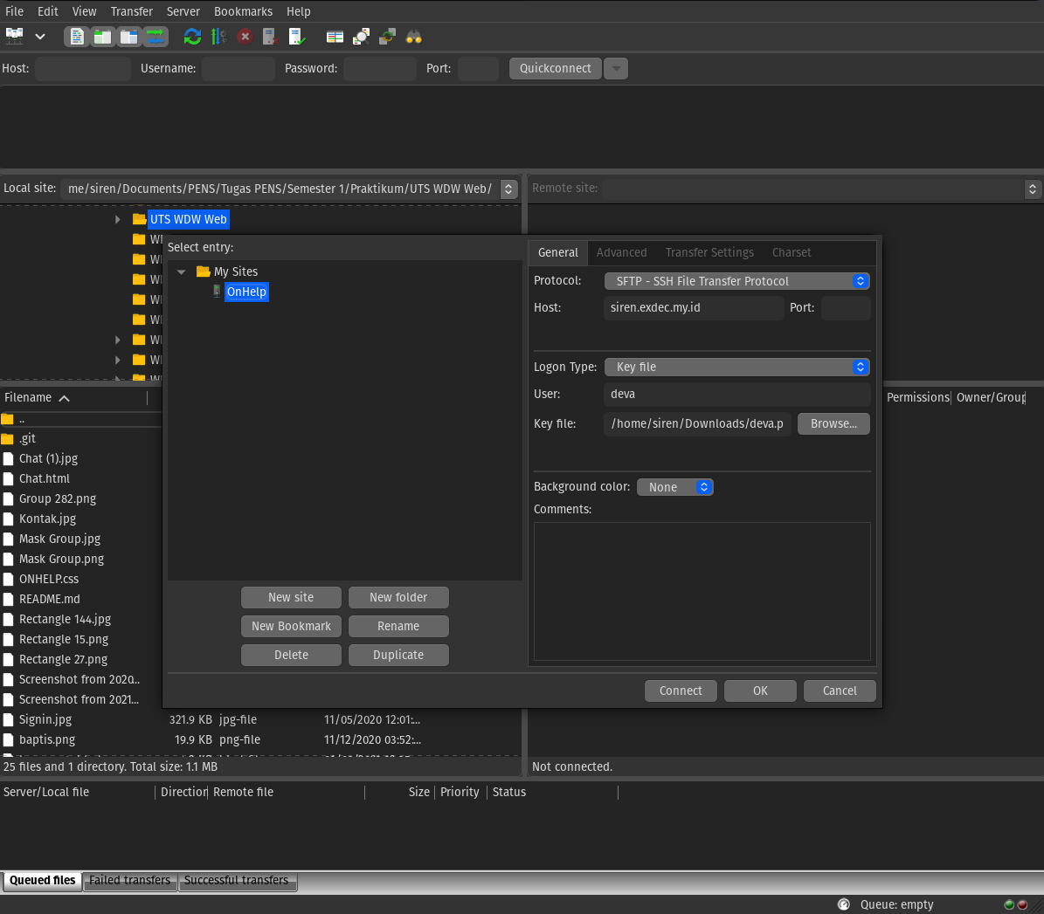
Setelah semua selesai untuk selanjutnya penghostingan, hosting dibantu oleh teman saya dengan menggunakan fileZilla. Untuk penghostingan ini sudah dilakukan dan saran untuk membuka web On Help pada device laptop atau komputer berikut link dari On Help https://siren.exdec.my.id/ agar dapat diakses online maka harus dihosting.

Penutup
Kesimpulan
Matakuliah Workshop Desain Web ini dirancang agar mahasiswa memahami, mengetahui konsep, dan mampu membangun website yang baik, kreatif, dan interaktif. Selain itu mahasiswa diarahkan untuk dapat berpikir kritis dan analisis, intrapersonal dan interpersonal, serta berorientasi pada target. Memahami konsep dasar dalam mendesain sebuah website. Mengetahui dan memahami bagaimana desain web yang baik dan buruk. Mampu menggali kreatifitas diri dalam desain grafis untuk web. Mengetahui dan mampu mengimplementasikan teknologi-teknologi dalam web. Mengetahui dan memahami konsep tipografi dalam web dan desain grafis. Mengetahui dan memahami konsep warna untuk web. Mengetahui konsep HTML dan CSS, serta sistem grid pada layout halaman web. Mampu mengimplementasikan CSS dalam mendesain halaman web. Mengetahui dan mampu mengimplementasikan JavaScript. Mengetahui konsep dan mengimplementasikan bootstrap dalam pemrograman web client-side. Mampu mengoptimalkan content dan informasi dalam web secara efektif dan efisien.

